1.Úloha č.1: Textový súbor – načítanie znakov zo súboru
Vysvetlite postupnosť činností počítača a im odpovedajúce príkazy v jazyku C
pri načítavaní údajov z textového súboru.
Príklad
Napíšte program, pomocou ktorého načítate údaje z textového súboru slova.txt do počítača. Zistite počet znakov „i „v tomto súbore a výsledok vypíšte na obrazovku. Nahraďte všetky znaky „i“ veľkým písmenom „I“. Vypíšte takto zmenený súbor na obrazovku.
Úloha č.2:
- Graficky spracujte výsledky súťaže v triatlone. Tabuľka s údajmi a náhľady vzorových grafov sa nachádzajú na prvom liste súboru triatlon.xlsx.
Úlohy:
  - Vytvorte graf č. 1 porovnávajúci časy pretekárov v jednotlivých disciplínach.
  - Vytvorte graf č. 2 znázorňujúci celkové dosiahnuté časy u jednotlivých pretekárov.
Obidva grafy popíšte a sformátujte podľa vzoru a umiestnite na samostatné listy.
- Identifikujte v operačnom systéme bežiaci proces editora pomocou ktorého ste vytvorili grafy. Ako ukončíte bežiaci proces?
- Vysvetlite pojem autorské právo a vymenujte najčastejšie dôvody a prípady jeho porušovania.
- Konkrétne pomôcky:
textový súbor slova.txt
súbor s tabuľkou triatlon.xlsx

2.Úloha č.1: Podmienený príkaz – vnorené podmienky
Vysvetlite kedy je potrebné použiť vnorené podmienky v algoritme. Prečo nie je možné vždy použiť príkaz viacnásobného vetvenia ?
Príklad
Napíšte program na určovanie BMI indexu človeka. Program načíta hmotnosť človeka v kg a výšku v m. Potom vypočíta BMI index podľa vzorca
kde hmotnosť sa udáva v kilogramoch a výška v metroch. Program nech vypíše, či máte:
- podváhu (BMI < 18,5),
- normálnu hmotnosť (18,5<=BMI<25,0),
- nadváhu (25,0<=BMI<30,0),
- obezitu (BMI>30,0).
Pri riešení úlohy využite vnorené podmienky:
Úloha č.2:
- Spracujte informácie o stave životného prostredia za prvý polrok roku 2012 v okolí Košíc pre potreby radnice. Tabuľka s údajmi a náhľad vzorového grafu sa nachádza
na prvom liste súboru stav_ovzdušia.xlsx.
Úlohy:
  - Doplňte tabuľku o potrebné funkcie a výsledné hodnoty zobrazte zaokrúhlené na dve desatinné miesta.
  - Vytvorte graf znázorňujúci Množstvo CO (mg/m³) namerané v ovzduší v prvom polroku 2012. Typ grafu zvoľte podľa vzoru v prílohe. Graf popíšte, sformátujte podľa vzoru a umiestnite na samostatný list.
- Upravený súbor s tabuľkou odošlite v prílohe e-mailu na adresu gym@gymgl.sk
- Popíšte prínosy i negatíva budovania informačnej spoločnosti.
- Konkrétne pomôcky:
súbor s tabuľkou stav_ovzdušia.xlsx

3.Úloha č.1 Základy – logická premenná
Vysvetlite pojmy: logická premenná, hodnoty logickej premennej
Príklad
Napíšte program, pomocou ktorého načítate na vstupe celé číslo C. Vytvorte nasledujúce logické premenné a ich hodnoty vypíšte na obrazovku
- JEKLADNE, v ktorej bude uložený výsledok overenia, či dané číslo je kladné,
- JEDVOJCIFERNE, v ktorej bude uložený výsledok overenia, či je číslo dvojciferné,
- JEZVYSOK3, v ktorej bude uložený výsledok overenia, či po delení 10 dáva číslo zvyšok 3.
Výpis aspoň v prvom prípade doplňte o slovné vyjadrenie danej vlastnosti čísla (je kladné / nie je kladné).
Možný výpis programu:
Zadaj celé číslo:
vstup: 15
výpis: JEKLADNE=1 JEDVOJCIFERNE=1 JEZVYSOK3=0
Cislo je kladne.
Úloha č.2:
- Otvorte súbor predaj.xlsx, v ktorom sa nachádza prehľad predaja výrobkov firmy Mutielektro s.r.o. v jednotlivých oblastiach na Slovensku za druhý polrok roku 2012.
Úlohy:
- Doplňte tabuľku o potrebné funkcie a výsledné hodnoty zobrazte zaokrúhlené na dve desatinné miesta.
- Zvýraznite bunky v oblasti C12:H19 obsahujúce hodnotu väčšiu ako priemernú výplňou zelenej farby.
- Zvýraznite bunky v oblasti C12:H19 obsahujúce hodnotu menšiu ako 15000 výplňou červenej farby.
- Popíšte delenie počítačových sietí podľa fyzickej topológie.
- Vysvetlite pojmy licencia softvéru, registrácia softvéru, upgrade softvéru.
- Konkrétne pomôcky:
súbor s tabuľkou predaj.xlsx

4.Úloha č.1: Základy – príkazy vstupu a priradenia
Vysvetlite pojmy: príkaz vstupu, príkaz priradenia. Existuje nejaká ďalšia možnosť načítania údajov do premenných?
Príklad
Napíšte program, ktorý nakreslí na obrazovku písmeno „I“ (ako Informatika) podľa obrázku, pričom základný znak (napr. „x“) zadá užívateľ do premennej z pomocou klávesnice cez príkaz vstupu:
xxxxx
x
x
x
x
xxxxx
Doplňte program tak, že počítač nakreslí ešte jedno písmeno „I“. Tento krát sa však vytvorí z náhodného znaku veľkého písmena (ASCII 65-90), ktoré uložíte do premennej Z pomocou príkazu priradenia.
Úloha č.2:
  - Otvorte súbor ceny_počítačovej_literatúry.docx a upravte ho podľa obrazovej prílohy. Obrázok kníh vložte z galérie klipartov, alebo z lokálnej siete.
  - Vysvetlite pojmy: počítačová sieť, zdieľanie, prenosová rýchlosť. Uveďte výhody a nevýhody použitia počítačových sietí v reálnom svete.
  - Vymenujte vlastnosti operačného systému.
  - Konkrétne pomôcky:súbor s nenaformátovaným textom ceny_ počítačovej_literatúry.docx
Obrazová príloha

Ceny počítačovej literatúry
- 1001 typov JAVY 22,50 €
- Tvorba dokonalých WWW stránok 13,20 €
- JavaScript – kompletný sprievodca 32,00 €
- Kreslenie vo Windows 5,80 €
- Programovanie v LOGU 3,10 €
- Programovanie v DELPHI 7,60 €

5.Úloha č.1: Aritmetika – operácie s reálnymi premennými
Vysvetlite pojmy: reálna premenná, aritmetické operácie s reálnymi premennými
Príklad
Napíšte program pre jednoduché aritmetické operácie: Na vstupe budú zadané dve čísla, ktoré program uloží do 2 reálnych premenných (dátový typ pre desatinné čísla). Následne program do 4 premenných (sucet, rozdiel, sucin, podiel) uloží výsledky pre sčítanie, odčítanie, násobenie a delenie. Nakoniec sa počítač užívateľa opýta na operáciu, ktorú chce použiť. Jeho voľba sa uloží do znakovej premennej a na obrazovku sa vypíše výsledok operácie.
Doplňte program tak, aby fungoval v cykle: Po výpise výsledku sa počítač vždy opýta užívateľa, či chce nový výpočet alebo či chce skončiť.
Úloha č.2:
- Otvorte súbor plody.docx a upravte ho podľa obrazovej prílohy. Obrázok plodov vložte z galérie klipartov, alebo zo súboru uloženom na lokálnej sieti. Demonštrujte postup a jednotlivé nástroje textového editora, ktoré ste využili.
- Vysvetlite pojmy: vlastnosti súboru, relatívna a absolútna cesta, asociácia prípony súboru.
Príklad: Zistite pomocou OS všeobecné vlastnosti súboru plody.docx..
Popíšte spam a možnosti ochrany pred ním.
Konkrétne pomôcky:
- súbor s nenaformátovaným textom plody.docx Obrazová príloha

Plod (rastlina)
Plod je orgán vyšších rastlín, ktorý obklopuje semeno až do dozretia a potom často prispieva k jeho rozširovaniu. Najčastejšie vzniká premenou piestikov, ale napríklad aj kvetného lôžka (napr. jahoda) alebo kvetnej stonky.

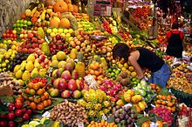
Delenie:
- jednoduchý plod (vznikol z jedného semenníka):
  - suchý plod
    - pukavý plod
    - nepukavý plod
  - dužinatý plod
    - bobuľa
    - kôstkovica
    - malvica
- zložený plod (vznikol z viacerých semenníkov, ktoré sú spojené oplodiami alebo pletivami kvetnej osi do jedného celku na účely rozširovania)
  - plodstvo
  - súplodie

6.Úloha č.1: Základy – číselné premenné
Vysvetlite pojmy: premenná, konštanta, číselná premenná
Príklad
Napíšte program, ktorý bude fungovať ako registračná pokladňa. Užívateľ bude opakovane zadávať cenu za kus a počet kusov tovaru. Zadávanie skončí, keď vloží „0“.
Ku vypočítanej sume počítač ešte pripočíta DPH 20% a poštovné (cena poštovného je zapísaná ako konštanta na úvod programu).
Nakoniec počítač prehľadne pod seba vypíše „registračný bloček“, t.j. celkovú cenu tovaru, hodnotu DPH a poštovného a celkovú sumu dobierky.
Úloha č.2:
- Pomôžte učiteľovi premetu Teória automatického riadenia pripraviť pre študentov príklad na vytvorenie analýzy riaditeľnosti nelineárneho systému. Otvorte súbor rovnice.docx a upravte ho podľa obrazovej prílohy. Demonštrujte postup a jednotlivé nástroje textového editora, ktoré ste využili.
- Popíšte konštrukčné zloženie operačných pamätí a vysvetlite, prečo sa z nich stratí obsah po odpojení napájacieho napätia.
- Uveďte príklady vplyvu informatizácie spoločnosti na jednotlivca (organizácia vlastných údajov s využitím rôznych prostriedkov IKT, napr.: mobilný telefón, foto a video albumy, ...).
- Konkrétne pomôcky:
súbor s nenaformátovaným textom rovnice.docx
obrazová príloha

Príklad 6 :
Urobte analýzu riaditeľnosti pre prietokový chemický reaktor s miešaním. Linearizovaný
stavový model prietokového chemického reaktora môžeme prepísať do tvaru :
$$\frac{dx(t)}{dt}=A x\left(t\right)+ B u_{1}\left(t\right),$$pričom:
$A=\left(\begin{matrix}a_{11} & a_{12} \\ a_{21} & a_{22}\end{matrix}\right),$ $B= \left(\begin{matrix}0 \\ b_{21}\end{matrix}\right).$
Matica riaditeľnosti Q_{R} bude :

$$Q_{R}= \left(B AB\right)= \left(\begin{matrix}0_{11} & a_{12}b_{21} \\ b_{21} & a_{22}b_{21}\end{matrix}\right)$$

Má hodnosť dva, takže systém je úplne riaditeľný. Je zrejmé, že toto platí pre všetky ustálené
stavy. Teda môžeme povedať, že zodpovedajúci nelineárny systém je riaditeľný.

7.Úloha č.1: Cykly – vnorené cykly, viacnásobné vetvenie
Vysvetlite pojmy: cyklus, vnorený cyklus, viacnásobné vetvenie
Príklad
Nakreslite v textovom režime pomocou hviezdičiek vo vnorených cykloch oba geometrické útvary, ktoré sú v obrázkovej prílohe:
- štvorec 5x5,
- pravouhlý trojuholník s výškou 5.
Užívateľ nech na začiatku zvolí, ktorý z útvarov chce vykresliť. Na výber medzi jednotlivými útvarmi využite príkaz viacnásobného vetvenia. Vedeli by ste zmenou niektorého parametra vykresliť aj nejaký ďalší útvar s výškou 5 riadkov?
Úloha č.2:
- Vytvorte animáciu padajúcej kvapky vody z mraku na zem, po dopade nech kvapka vytvorí postupne tri kruhy / animáciu vytvorte v programe LogoMotion.
- Popíšte činnosť jednotlivých súčastí počítača von Neumannovho typu.
- Vysvetlite rozdiel medzi intranetom a extranetom.

Obrazová príloha

*****
*****
*****
*****
*****
*
**
***
****
*****

8.Úloha č.1: Aritmetika – operácie s celými číslami

Vysvetlite pojmy: celočíselný dátový typ, aritmetické operácie s celými číslami.
Príklad
Napíšte program Ciferny_sucet, ktorý dokáže vypočítať súčet všetkých cifier celého čísla, ktoré je načítavané na vstupe z klávesnice. Využite vhodné operácie s celými číslami.
Úloha č.2:
- Nakreslite vo vektorovej grafike obrázok podľa obrazovej prílohy. Obrázok uložte pod názvom hrušky vo formáte jpg.
- Popíšte činnosť jednotlivých častí procesora.
- Vysvetlite pojem Internet a princíp jeho fungovania.Obrazová príloha


9.Úloha č.1: Cyklus s podmienkou – podmienky a ich použitie
Vysvetlite: Načo sú podmienky v príkaze cyklu, kedy ich vytvárame a ako ich programovací jazyk vyhodnocuje?
Príklad
Napíšte program, ktorý pomôže vyhodnotiť výsledky testu na vysokej škole a na konci napíše dosiahnutý priemer. Program bude opakovane v cykle určovať známku žiaka z testu. Užívateľ zadá počet bodov a počítač vypíše slovné hodnotenie na základe bodov takto:
- 0-9 bodov: nevyhovujúco (3);
- 10-15 bodov: veľmi dobre (2);
- 16-18 bodov: výborne (1).
Uvedené známky ukladá priebežne do premennej SUM.
Program sa ukončí, ak počet bodov bude zadaný ako záporné číslo. Potom na obrazovke vypíše priemer známok žiakov.
Úloha č.2:
- Uveďte rozdiel medzi analógovou a digitálnou zvukovou informáciou. Popíšte proces digitalizácie zvuku.

Nahrajte do počítača pomocou dostupných softvérových a hardvérových prostriedkov zvukový súbor s odpočítavaním pred štartom rakety (10, 9,..., štart).
- Vysvetlite pojmy: výstupné, vstupné, vstupno-výstupné prídavné zariadenia. Vymenujte a charakterizujte aspoň 3 výstupné a 3 vstupné zariadenia. Kde sa používajú?
- Vysvetlite pojem interaktívna komunikácia. Váš súrodenec je na výlete v Paríži. Obidvaja máte k dispozícii vlastný počítač s pripojením na Internet. Navrhnite formu interaktívnej komunikácie medzi Vami.
- Konkrétne pomôcky:
slúchadlá s mikrofónom

10.Úloha č.1: Cyklus s podmienkou – počet opakovaní

Vysvetlite ako funguje (dokedy platí) podmienka v cykle a ako podmienka vplýva na počet opakovaní cyklu.
Príklad
Napíšte program pre nájdenie najväčšieho spoločného deliteľa (alebo najmenší spoločný násobok) dvoch celých kladných čísel. Na vstupe užívateľ zadá 2 celé kladné čísla (ošetrite vstup tak, aby pri zadaní záporného čísla musel zadať znova). Počítač uloží výpočet najväčšieho spoločného deliteľa do premennej NSD (alebo najmenšieho spoločného násobku do premennej NSN) a jej obsah vypíše na obrazovku.
Úloha č.2:
- Vytvorte v prezentačnom programe herbár - album obrázkov liečivých rastlín v retro štýle podľa obrazovej prílohy. Obrázky rastlín nájdete v adresári Herbar. Na jeden snímok umiestnite 2 obrázky, nastavte obdĺžnikový rám s tieňom v strede, použite do pozadia vhodný motív, všetky obrázky nech sú čiernobiele a pod každý umiestnite názov rastliny. Na prvý snímok umiestnite vhodný názov celého albumu a svoje meno.
- Popíšte, aké zariadenia, aktívne, pasívne (stavebné prvky) môžete nájsť v počítačovej sieti.
- Vysvetlite význam antivírusovej ochrany v počítačových sieťach.
- Konkrétne pomôcky:
20 obrázkov rastlín v adresári Herbar

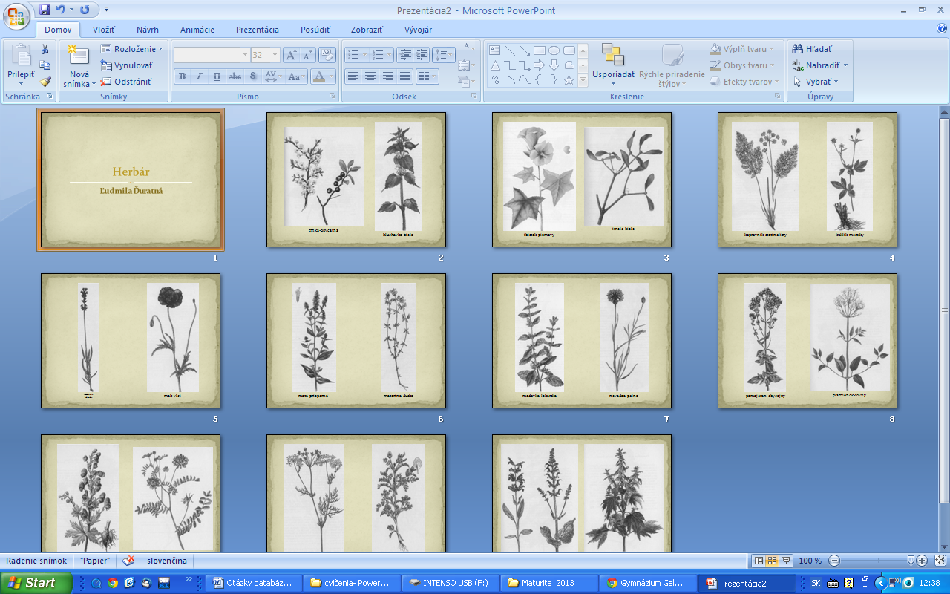
Obrazová príloha

11.Úloha č.1: Podmienený príkaz – neúplný
Vysvetlite syntax neúplného podmieneného príkazu. Uvedením vhodných viet demonštrujte použitie tohto cyklu v bežnej hovorovej reči.
Príklad
Vytvorte program, ktorý ohodnotí užívateľa podľa známok. Užívateľ zadáva opakovane známky v cykle, zadávanie končí napísaním čísla 0. Pri každej zadávanej známke počítač vypíše aj poradie zadávanej známky. Počítač vypočíta priemer a podľa neho ohodnotí užívateľa – výborný (priemer menej ako 1,5), chválitebný (väčší alebo rovný 1,5 a menší ako 2,5), dobrý (väčší alebo rovný 2.5 a menší ako 3.5), dostatočný (väčší alebo rovný 3,5 a menší ako 4,5), nedostatočný (väčší alebo rovný 4,5).
Pri riešení úlohy aspoň raz použite neúplný podmienený príkaz.
Úloha č.2:
- Do súboru škola.pptx, vložte organizačnú schému školy a tried štvorročného štúdia podľa obrazovej prílohy.
- Porovnajte základné parametre používaných druhov pamätí a stručne ich charakterizujte (kapacita, prístupová doba, prenosová rýchlosť, možnosť zápisu a princíp záznamu).
- Vysvetlite výhody a nevýhody elektronického obchodovania. Konkrétne pomôcky:
súbor škola.pptxObrazová príloha

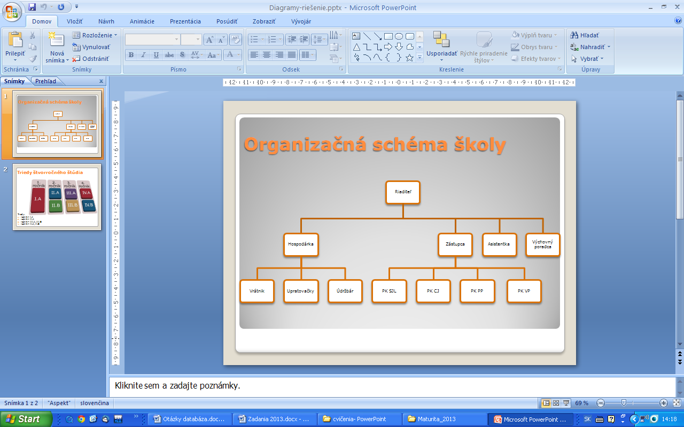

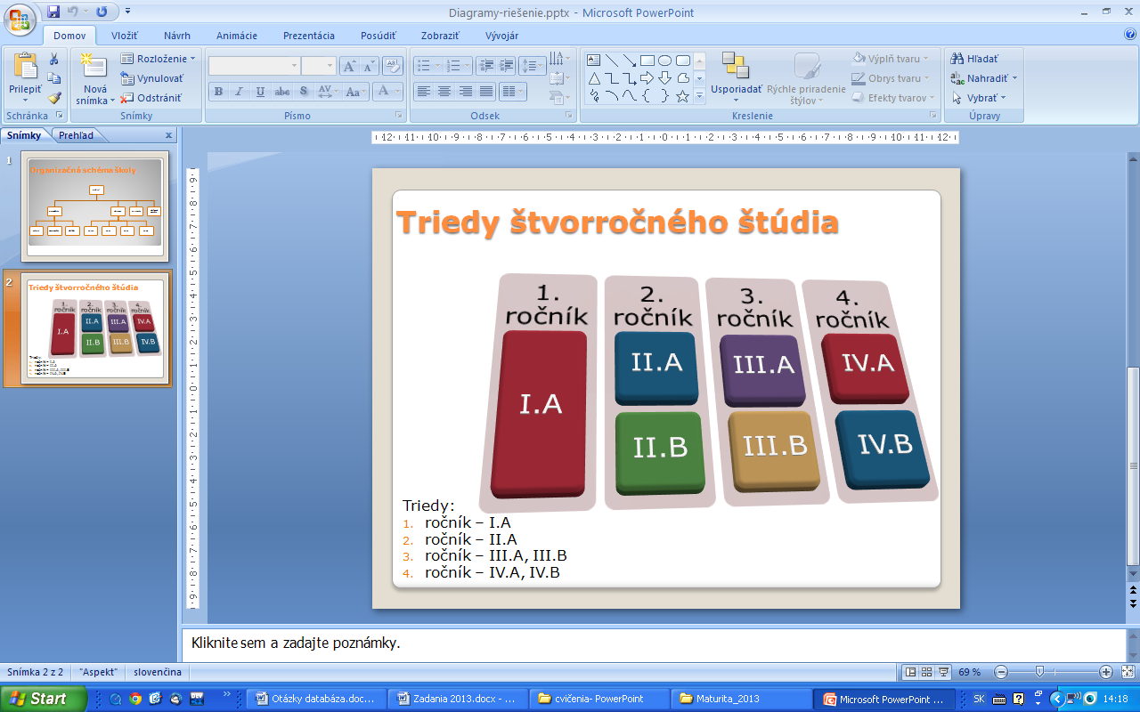

12.Úloha č.1: Podmienený príkaz – úplný
Vysvetlite syntax úplného podmieneného príkazu. Uvedením vhodných viet demonštrujte použitie tohto príkazu v bežnej hovorovej reči.
Príklad
Pomôžte žiakom prvého stupňa základnej školy naučiť sa názvy mesiacov v prvom štvrťroku. Napíšte program, ktorý bude skúšať užívateľa formou testu. Počítač vypíše náhodné číslo mesiaca (1..3) a žiačik musí napísať malými písmenami názov mesiaca. Program porovná zadaný názov s tým, ktorý má v pamäti a vypíše buď „SPRAVNE“ alebo „NESPRAVNE“. Umožnite žiakovi v cykle hádať ďalšie a ďalšie mesiace až kým sa nerozhodne skončiť napr. napísaním slova „STOP“.
Pri riešení úlohy aspoň raz použite úplný podmienený príkaz.
Úloha č.2:
- V súbore euro.pptx sa nachádza prezentácia o eure. Upravte túto prezentáciu vytvorením hypertextových odkazov a tlačidiel akcií.
Úlohy:
  - Na snímke s obsahom vytvorte z textov v odrážkach odkazy na príslušné snímky.
  - Na 3., 4., 5., 6., 7., 8., 9. a 10. snímku umiestnite tlačidlá na návrat späť na obsah.
Uložte prezentáciu, tak aby sa dala spustiť dvojklikom, predveďte ju a povedzte, na čo je prezentácia tohto typu vhodná.
- Popíšte činnosť a ukážte na demonštračnom počítači základné komponenty osobného počítača.
- Uveďte rozdiel medzi prepínačom a smerovačom a popíšte ich funkcie.
- Konkrétne pomôcky:
otvorená skrinka základnej jednotky osobného počítača
súbor euro.pptx

